**FICHE de PRÉSENTATION d’activités**

|  |  |  |
| --- | --- | --- |
| ***Niveau*** | ***1ère enseignement scientifique*** | |
| ***Séquence*** | ***Thème 3*** | |
| ***Thème*** | ***La Terre, un astre singulier***  ***La forme de la Terre*** | |
| ***Titre de l’activité*** | ***Erathostène et la dimension de la Terre*** | |
| ***Type d'activité*** | ***Activité documentaire différenciée***  ***Possibilité d’activité expérimentale avec la construction d’une maquette*** | |
| ***Références au programme*** | Notions et contenus  Dès l’Antiquité, des observations de différentes natures ont permis de conclure que la Terre était sphérique, alors même que, localement, elle apparaît plane dans la plupart des expériences quotidiennes.  Historiquement, des méthodes géométriques ont permis de calculer la longueur d’un méridien (environ 40 000 km) à partir de mesures d’angles ou de longueurs : méthodes d’Ératosthène et de triangulation plane. | Capacités exigibles  Calculer la longueur du méridien terrestre par la méthode d’Ératosthène.  Calculer le rayon de la Terre à partir de la longueur du méridien.  Calculer la longueur d’un arc de méridien et d’un arc de parallèle. |
| ***Compétences mobilisées*** | * Restituer des connaissances ✓ S’approprier ✓ Analyser/raisonner   ✓Réaliser ❑ Valider ❑ Communiquer | |
| ***Mise en œuvre*** | Pré-requis:  On admet que la longueur d’un arc de cercle est proportionnelle à l’angle qui l’intercepte.  Le repérage sur une sphère, déjà connu des élèves, est remobilisé.  Le calcul de la longueur entre deux points le long d’un grand cercle n’est pas exigible. | |
| Durée : 1h (au minimum) | |
| Contraintes matérielles : RAS | |
| *Liens photos* | <http://acces.ens-lyon.fr/acces/logiciels/e-librairie/astronomie-et-science-de-lunivers/mesure-du-rayon-de-la-terre-par-la-methode-deratosthene>  <http://www.ign.fr/institut/eratosthene-dimension-terre> | |
| *Auteur* | **Ingrid.bazilio@ac-lyon.fr** | |
| **pour le GRD groupe lycée de l’académie de LYON** | |

**Fiche professeur avec différenciation :**

**Doc 1 : ÉRATOSTHÈNE, LA DIMENSION DE LA TERRE**

En direct depuis la bibliothèque d’Alexandrie, la plus grande du monde, 200 ans avant J.C., nous rencontrons son directeur, Ératosthène.

**IGN :** Bonjour, Monsieur le Directeur. On dit que vous avez plus d’une corde à votre arc…  
***Ératosthène :****Disons que je suis à la fois poète, grammairien, philosophe, géomètre et astronome mais je pense que l’on se souviendra surtout de moi comme géographe.*

**IGN :** C’est d’ailleurs vous qui avez forgé le terme de géographie.   
***É :****Du grec « Gê » la Terre et « graphê » la description. A la tête de la plus grande bibliothèque du monde, je suis bien placé pour lire et synthétiser les travaux de mes compatriotes : Homère, Thalès, Anaximandre et Hécatée – tous les trois de Milet – puis Hérodote, Socrate, Eudoxe, Aristote, Dicéarque et Timosthène…*

**IGN :** Vous avez écrit vous-même deux ouvrages fondamentaux.  
***É :****Oui. « Mémoire géographique » et « Mesure de la Terre ». Le premier est une description du monde connu, pays par pays, accompagnée d’une carte de ma fabrication : des colonnes d’Hercule (1) au Taurus oriental (2) en passant par le colosse de Rhodes. Ils me vaudront peut-être la célébrité dans quelques années…*

**IGN :** En tout cas, vous avez déjà établi la première mesure précise de la Terre.  
***É :****J’avais remarqué que, le jour du solstice d’été, le soleil de midi, au zénith, éclairait le fond des puits à Syène, située sur le tropique. Au même moment, en observant l’ombre portée d’un obélisque à Alexandrie, j’ai pu en déduire la valeur de l’angle que faisaient les rayons du soleil par rapport à la verticale : 7°12’, soit 1/50e exactement de 360 degrés. Or, au centre de la Terre, cet angle intercepte l’arc du méridien compris entre ces deux villes qui sont quasiment sur le même méridien central de ma carte – celui passant aussi par Byzance et Rhodes. Il suffisait donc d’estimer la distance entre Alexandrie et Syène et de la multiplier par 50 pour connaître la circonférence de la Terre.*

**IGN :** Comment avez-vous évalué cette distance ?  
***É :****En compilant le cadastre égyptien de la vallée du Nil, on pouvait admettre comme valeur 5000 stades. Il se trouve par ailleurs qu’une caravane de chameaux qui parcourt 100 stades par jour mettait 50 jours pour accomplir ce voyage, donc les calculs sont vite faits. Et, avec tous ces nombres ronds, pas besoin d’inventer la calculette : le tour de la Terre mesure 250 000 stades !*

**IGN :** Mais quelle est la valeur du stade en mètres d’aujourd’hui ?  
***É :****Posez donc la question à des historiens, je ne suis que géographe… Et, pour vous compliquer la tâche, sachez que le stade grec vaut 185 m et le stade égyptien 158 m. Or je suis un grec de Cyrène qui vit en Egypte, ne l’oubliez pas…*

**IGN :** En donnant la priorité aux égyptologues, on obtient 39 500 km !  
***É :****J’avoue que j’ai eu un peu de chance dans mes calculs et que les erreurs ont dû se compenser car, en toute rigueur Syène, n’est pas tout à fait sur le tropique, ni exactement sur le même méridien qu’Alexandrie…*

**IGN :** Vous avez aussi estimé l’étendue du monde habité.  
***É :****Du Nord au Sud, de Thulé (3) au Soudan égyptien, je pense avoir été assez proche de la vérité car nous savons bien mesurer les latitudes. Par contre, dans le sens Ouest-Est, mon estimation est de 72 800 stades entre l’Ibérie occidentale (4) et les bouches du Gange, soit plus du tiers de la longueur du 36e parallèle. Elle est sans doute un peu excessive car nous n’avons pas encore de moyen précis de calculer les différences de longitude…*

**IGN :** L’heure d’Harrison et de son chronomètre de marine n’a pas encore sonné…  
***É :****Effectivement, il faudra attendre plus de 2000 ans encore. Encore plus que pour l’amélioration de ma mesure de la Terre qui sera due, à la fin du XVIIe siècle, à l’abbé Picard et à Giovanni-Domenico Cassini de l’académie des sciences en France. Mais ceci est une autre histoire…*

**IGN :** Dans l’immédiat, votre principal héritier de la période grecque sera Hipparque.  
***É :****Oui. Certains considéreront cet astronome de l’Ecole de Rhodes comme le plus grand de l’Antiquité. Certes, il établira le premier catalogue d’étoiles, au nombre de mille environ. D’accord, il perfectionnera ma division du cercle en 60 parties ou « hexécostes » en la remplaçant par les fameux 360 degrés. En outre, il couvrira le globe d’un réseau de parallèles et de méridiens équidistants, obtenant ainsi les premières véritables projections.  
Mais, en matière de mesure de la Terre, il va se contenter d’ajouter 2000 stades à mon résultat, soit 252 000 stades, histoire de retomber sur ses pieds avec un chiffre rond de 700 stades pour la longueur du degré : 360 x 700 = 252 000…*

**IGN :** Soit 39 816 km d’aujourd’hui. Il aura vraiment eu la main heureuse avec son arrondi…

1. Gibraltar
2. L’Himalaya
3. Île la plus septentrionale du monde connu à l’époque, découverte par Pythéas de Massilia lors de son fameux périple. Il pourrait s’agir de l’Islande.
4. Le Portugal

<http://www.ign.fr/institut/eratosthene-dimension-terre>

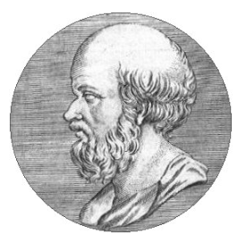

Doc 2 : QUI EST ERASTOSTHENE ?

Eratosthène est un écrivain de langue grecque, né vers 276 av. J.C. à Cyrène à l'Ouest d'Alexandrie où il passa la fin de sa vie comme directeur de la Bibliothèque. Il est connu comme astronome, géographe, philosophe et mathématicien. Il s'est rendu célèbre pour sa mesure de la circonférence de la Terre. Si d'autres avant lui avaient proposé des chiffres, il est le premier dont on connaisse sa méthode.

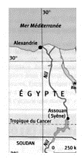DOC 3 : planisphère terrestre

et positions d’Assouan et Alexandrie

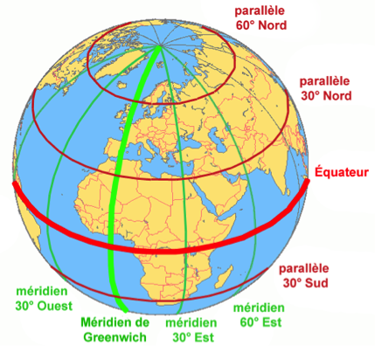

QUESTIONS :

1. Sachant que la longueur de l’ombre est 8 fois plus petite que celle du bâton à Alexandrie retrouver la valeur de l’angle donnée par Eratosthène dans son interview

Niveau 1 : on laisse les élèves réaliser la construction géométrique et trouver la relation de trigonométrie à appliquer

Niveau 2 : on donne les schémas suivants et on laisse les élèves trouver la relation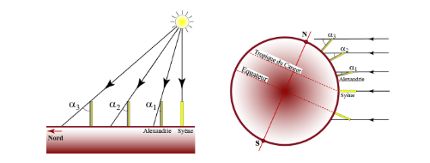

Niveau 3 : on donne le schéma et la relation de trigonométrie tanα = opp /adj (puis éventuellement = 1/8)

1. Pourquoi cet angle se retrouve-t-il entre les verticales à Syène et à Alexandrie ?

Niveau 1 : on laisse les élèves réaliser la construction géométrique et trouver la relation des angles alternes internes

Niveau 2 : on donne les schémas suivants sans les angles et on laisse les élèves trouver la relation

Niveau 3 : on donne le schéma avec les angles et les élèves doivent justifier l’égalité



1. Sur quel méridien se situent ces 2 villes ?

Avec le doc 3 : identifier ce qu’est un méridien puis que les 2 villes se situent sur le méridien 30°

1. Comment déduit-il de ces mesures que le méridien terrestre mesure 250 000 stades ?

Niveau 1 : les élèves comprennent qu’il faut utiliser le fait que « la longueur d’un arc de cercle est proportionnel à l’angle qui l’intercepte »

Puis ils font leur proportionnalité

Niveau 2 : on indique que Méridien terrestre = circonférence de la terre alors les élèves comprennent qu’il faut utiliser le fait que « la longueur d’un arc de cercle est proportionnel à l’angle qui l’intercepte »

Puis ils font leur proportionnalité

Niveau 3 : on donne aux élèves : Méridien terrestre = circonférence de la terre alors les élèves comprennent qu’il faut utiliser le fait que « la longueur d’un arc de cercle est proportionnel à l’angle qui l’intercepte » et que la circonférence correspond à un angle de 360°

1. Retrouver par le calcul la valeur 39500 km

1 stade égyptien = 158 m

1. En déduire une valeur du rayon de la Terre

Niveau 1 : les élèves donnent la formule : circonférence = 2πR et l’appliquent

Niveau 2 : on rappelle que la circonférence est 2πR et ils doivent retrouver R

Niveau 3 : on donne R=circonférence / 2π

1. Que penser de la précision de cette mesure à l’époque d’Eratosthène ?